【封面故事】追求生活與學業的平衡 培養興趣拾回研究的熱忱
【記者郭晉怡、黃梓勛／採訪報導】
在生活與學業之間取得平衡，是研究生們充實自我、延續研究熱忱的關鍵。然而於現實生活，許多研究生為了寫出高品質的論文，整日埋頭於研究之中，忽略了課餘興趣愛好的培養，導致累積的壓力無處釋放。於是本次行傳電子報封面人物邀請到將騎自行車視之為興趣，且曾挑戰過公路自行車賽的行傳碩二黃凱林同學進行專訪，與大家分享如何在繁重的研究之餘兼顧興趣愛好的培養，以獲得心靈上的滿足來緩解壓力的侵蝕。
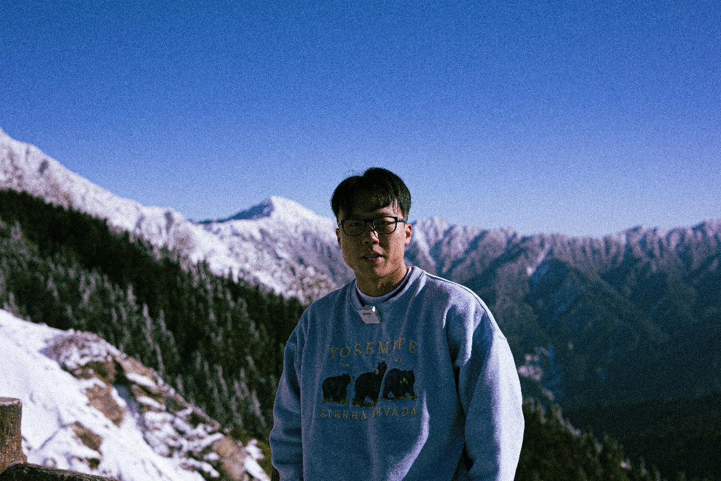
▲黃凱林同學目前就讀行傳所二年級。（照片／黃凱林提供）

從零開始不困難 一位單車好手的誕生
近來憑藉優秀的學業表現，凱林同學申請上至美國加州大學河濱分校攻讀碩士雙聯學位的機會。除了專注於所上課業，凱林在課堂之餘，也是一位業餘的單車好手。自2021年起，凱林在朋友的帶領下，開始接觸自行車運動。凱林認為，台灣的自行車環境非常完善，很適合經驗較少的新手。密集的便利商店，可以讓新手隨時從中獲得能量補給，倘若輪胎需要打氣，超商也有提供打氣筒借用服務，因此凱林非常推薦自行車這項運動給喜歡運動的讀者們。
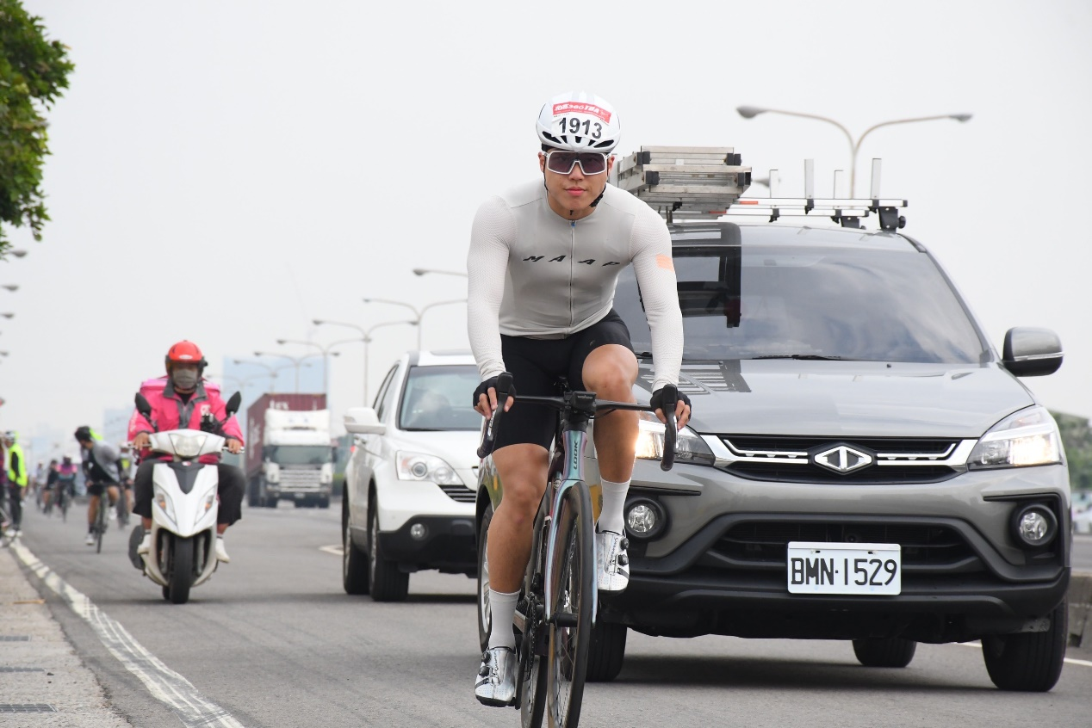
▲黃凱林同學參與公路自行車賽。（照片／黃凱林提供）

發展興趣排解壓力 打造美好生活型態
平衡生活與課業是研究生們碩士生涯的重要課題，而自行車的騎乘即帶有體驗生活與調節研究壓力的雙重功能。凱林表示，騎車不僅可以一邊與朋友談天，一邊欣賞優美的自然景觀，對周遭文化與環境的體驗還能讓人暫時拋開世俗煩惱，從學習壓力中釋放。故對於研究生來說，培養一個能消磨負面情緒的業餘興趣是無可或缺的必要存在，也唯有在精神得到放鬆後，才能在健康的狀態下，繼續專注於研究，產出更為優秀的作品。
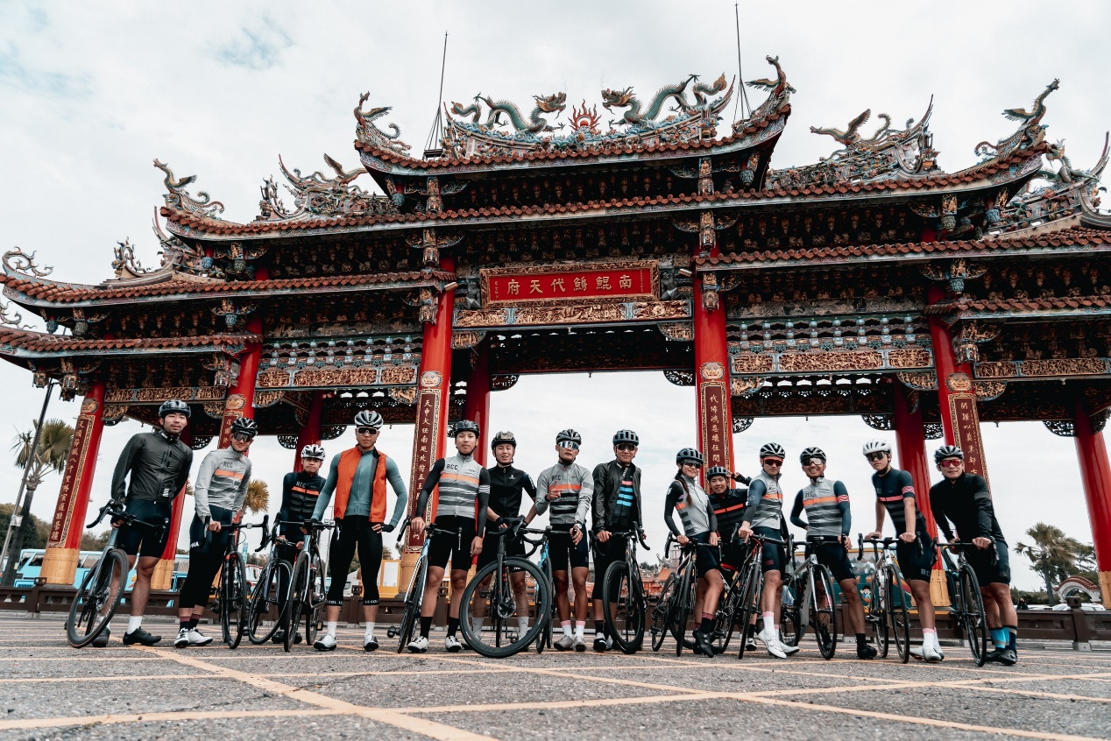
▲黃凱林（左四）與車友們聚會。（照片／黃凱林提供）

邁出嘗試的第一步 化擔憂為改變動力
如何在繁忙的學業課程中，展開課外興趣的培養？凱林表示，興趣的培養難在於踏出開始的「第一步」，一旦踏出嘗試後，便會發現之前預想的種種難題都只是駐足不前的藉口，例如：今天要念書所以不能去騎車等等的理由。凱林認為萬事起頭難，但只要撥出時間進行首次嘗試，便能在過程中得到不同的體驗，像是透過自然美景排解壓力，為研究路上的自己充電。因此，把握零碎時間去嘗試新事物，便有機會在繁忙的研究生活中獲得喘息，進而找回對生活的熱情。
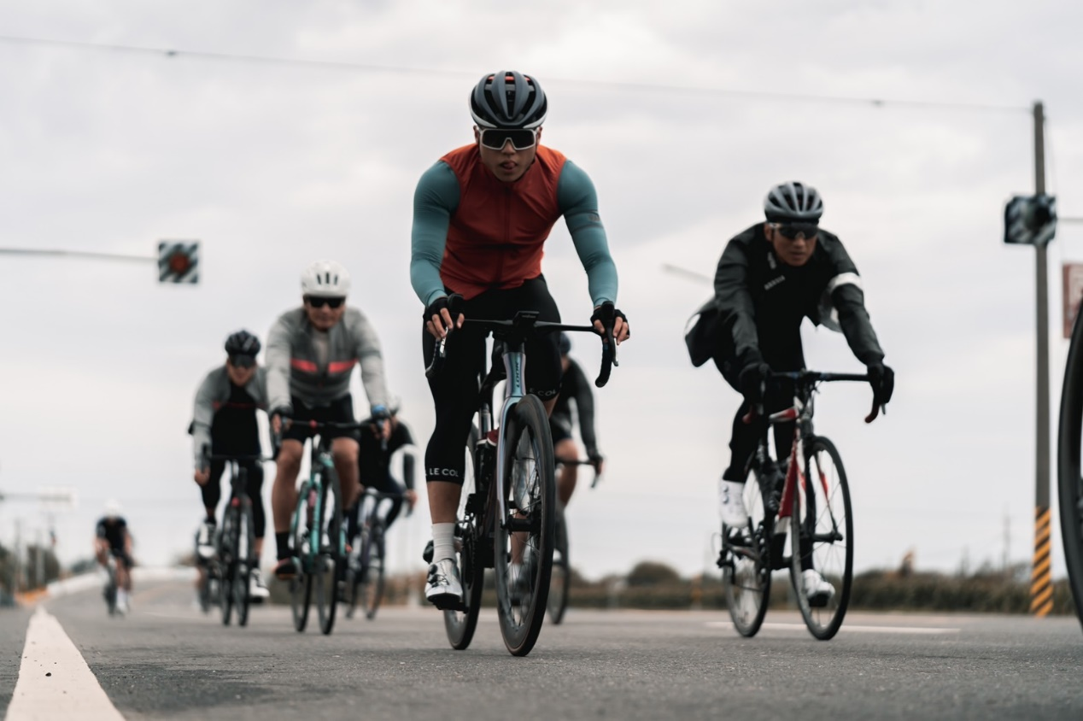
▲黃凱林同學認為騎自行車是一種紓解壓力的方式。（照片／黃凱林提供）

研究所的學習生涯必然不可說放就放，因此面對學業壓力，研究生們能試著通過興趣愛好來幫助自己放鬆紓壓，以維持較好的心態來讓自己過的舒適、開心。而預計在今年9月前往美國攻讀雙聯學位的凱林，也計畫利用最後留在台灣的時間，完成「環花東365」的自行車挑戰，即在兩天內完成來回花東的目標，以體驗台灣自然環境的美。研究所的課業與愛好的培養皆是體驗不同生活的重要途徑，期望研究生們在了解生活意義後，能去嘗試研究外的其他有趣事物，讓自己的生活除了研究所外，還能通過體驗不同的生活，找到最美好的自己 。

